## 3D坐标系

推荐网址：<https://segmentfault.com/a/1190000004233074>

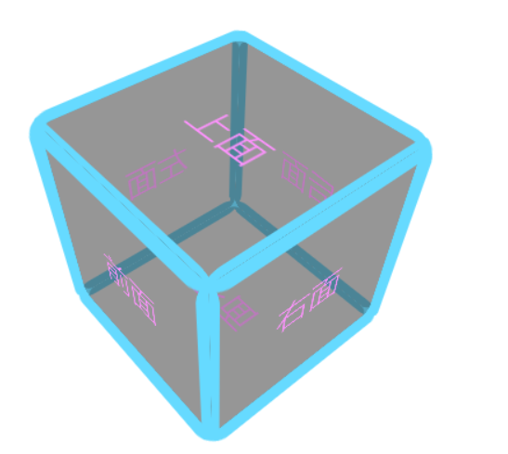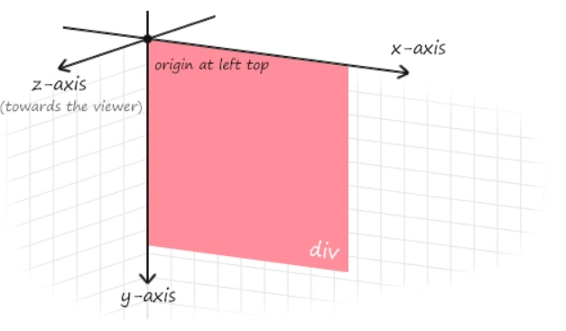



transform: rotateY(-45deg);

解释：从Y箭头方向看整个Y轴，逆时针旋转45°。



出现了视觉差近的地方会出现比较高，远的地方会变矮。

同理：transform: rotateY(-45deg);



测试发现

rotateY(91.87deg);出现一条线

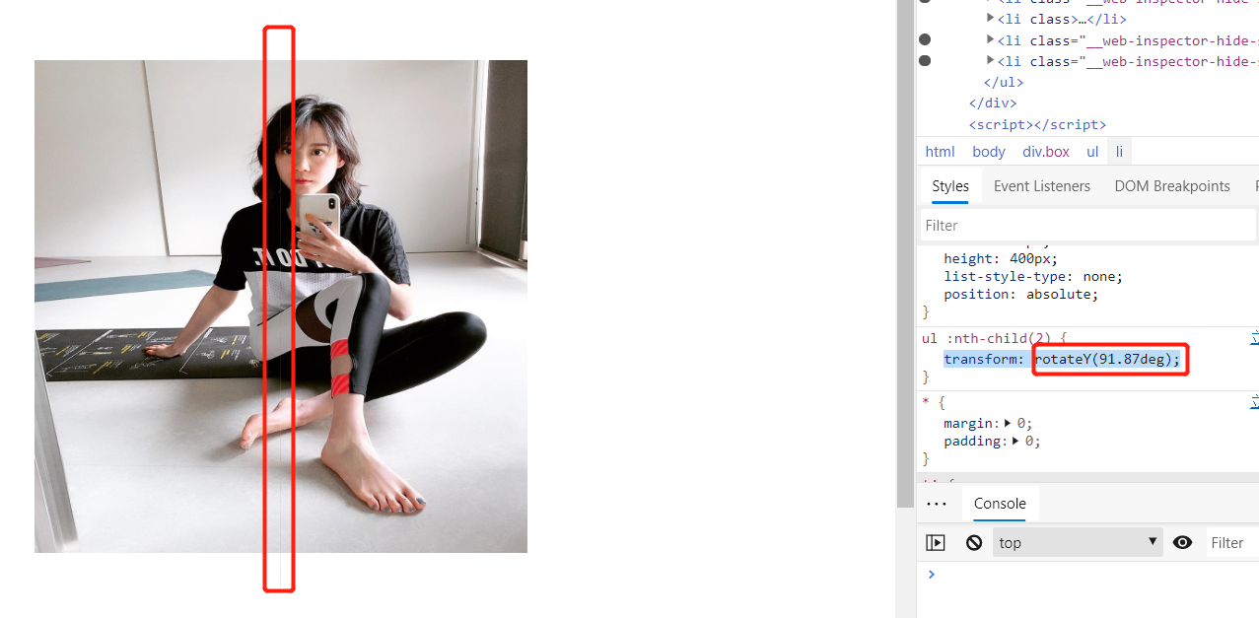

rotateY(91.88deg);看不见了

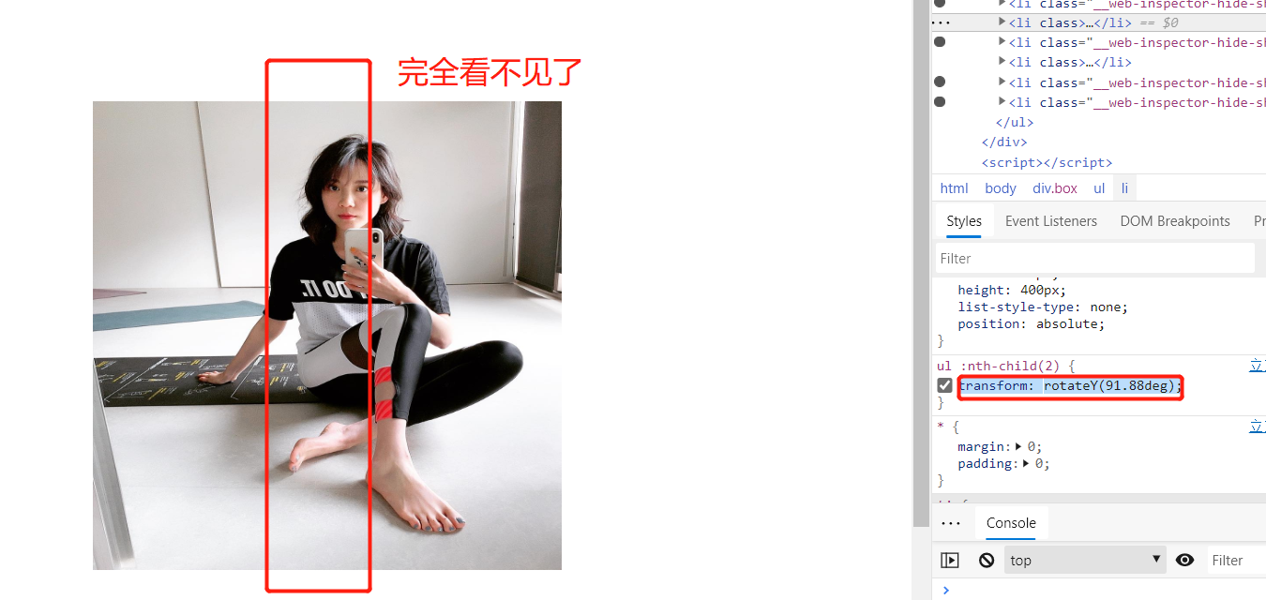

rotateY(91.89deg);也没有

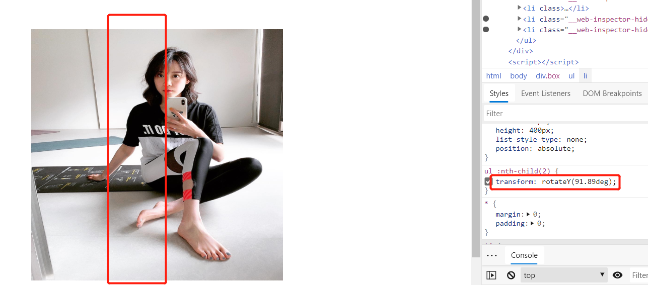

推测大约就是**91.88deg**附近可以让其垂直显示，而不是90deg，

当然这是在二维来看的，实际上90deg依然还是垂直的，只不过在二维看着不像而已。

transform: rotateZ(45deg) translateX(100px);会向右下角移动？？？

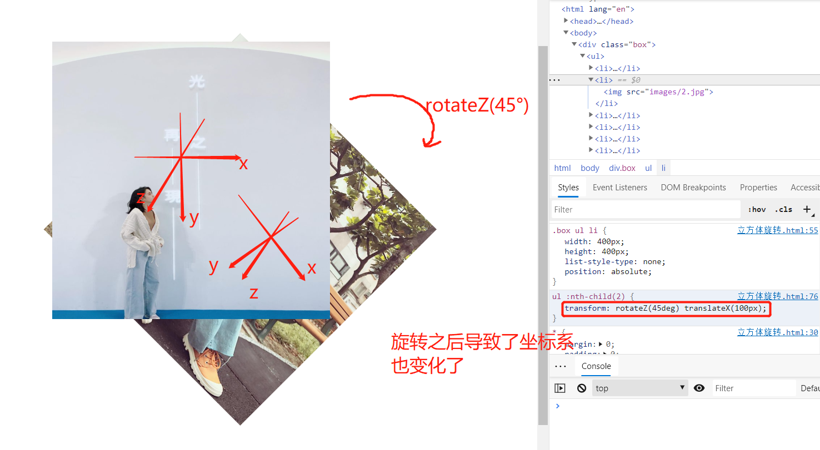

结论：一定要先tranlate在rotate，切记